Danmarks Medie- og Journalisthøjskole
Gælder for alle uddannelser i Emdrup
Fagbeskrivelse
Efteråret 2023
Innovation X

Varighed: 5 ECTS

Formål:
I Innovation X skal de studerende opnå praktiske erfaringer og kompetencer indenfor at indgå i tværfagligt samarbejde med en professionel tilgang. De studerende skal i tværfaglige grupper arbejde med virkelighedsnære cases, i et projektforløb baseret på design tænkning. De studerende skal i forløbet opnå en dybere forståelse for feltarbejde, brugerindsigter og problemløsning.

De studerende får via forløbet mulighed for enten at tilføje fagligt relevante kompetencer, som ellers ikke er en del af uddannelsen, eller specialisere sig på områder som tidligere har været berørt på uddannelsen.

Pædagogisk og didaktisk tilgang:
Tværfaglighed, forstået som det der sker når flere fagligheder arbejder sammen om at løse en opgaver og nye tværgående kompetencer opstår i dette tværfaglige møde. De studerende går ind i projektarbejdet med en klar bevidsthed om egen faglighed, som en forudsætning for at arbejde tværfagligt. De studerende arbejder gruppevis og selvstændigt i et fremadskridende projektforløb med afsæt i Design Thinking’s faser fra ”discover and define” til ”develop/deliver/test”. I forløbet vægtes den indledende discover fase med feltarbejde med etnografiske redskaber for forståelse af målgruppe og behov eller problem. Det er desuden et krav at løsning/prototypes testes og dokumenteres for videre formidling.

De studerende definerer selvstændigt problem for løsning på baggrund af projektets ramme og overordnede brief og ikke mindst den viden og de indsigter feltarbejdet giver. Der tilbydes løbende vejledning og enkelte workshops for relevante fag- og metodeproblematikker. Alle samles til fælles kickoff og afsluttende præsentationer.

Grupperne dannes af underviserne, med det formål at skabe tværfaglige grupper med repræsentanter fra flere uddannelser og studieretninger i hver gruppe.

Redskaber:
Mobiltelefon, IDEOs ideudviklingsredskabskasse og Padlet.

Læringsmål:
De studerende skal opnå viden om:
- Principper for feltarbejde og etnografiske arbejdsmetoder
- Tværfaglighed som ramme for projektarbejde med ideudvikling og løsning
- Design Thinking som processtyring og ideudviklingsramme
- Projektarbejdets kompleksitet
De studerende skal opnå færdigheder i:
- At udføre feltarbejde med afsæt i etnografiske metoder
- At identificere, beskrive og skabe sammenhænge mellem idé og mulighed
- At arbejde systematisk med målgruppe indsigt, idéudvikling, protyper og test
- At arbejde med kreativ og innovativ kommunikation i en tværfaglig kontekst
- At arbejde tværfagligt i projektforløb
- At definere problemer og behov på baggrund af feltarbejde og brugerindsigter
De studerende skal opnå kompetencer indenfor det at:
- Arbejder med kreativ ideudvikling på baggrund af brugernes behov og problemer
- Arbejde tværfagligt med afsæt forståelse af egen faglighed
- At arbejde projektorienteret i teams med givne procesmetoder
- Teste, præsentere, og kommunikere løsninger

Læremidler:

Litteratur - udleveres:
- Mac, A. og Madsen, S. (2020). Projektarbejdets frugtbare kriser. I Mac og Hagedorn-Rasmussen (red) Projektarbejdets kompleksitet. 2. udgave. Samfundslitteratur. Side 83-102
- Højholdt, A. (2016). Tværprofessionelt samarbejde – i teori og praksis. Hans Reitzels Forlag. Side 59-81.
- Rodhe, L. og J. Boelsmand, J. (2016). Den innovative studerende. Akademisk Forlag. Side 14-44
Frit tilgængelig:
- Design Council. Framework for Innovation: Design Council’s evolved Double Diamond: https://www.designcouncil.org.uk/our-work/skills-learning/tools-frameworks/framework-for-innovation-design-councils-evolved-double-diamond/
- IDEO: The field guide to human-centered design: http://www.designkit.org
Eksamensforudsætninger:
Opfyldelse af eksamensforudsætninger er et krav for, at den studerende kan deltage i fagets eksamen. Eksamensforudsætninger kan være mødepligt, deltagelsespligt, gruppearbejde, opgaver, fremlæggelser, præsentationer etc. Manglende opfyldelse af eksamensforudsætning medfører, at den studerende ikke er indstillet til eksamen og har brugt et prøveforsøg.
Der er ingen eksamensforudsætninger i dette forløb, da eksamensperioden udgør næsten hele forløbets længde.

Eksamen:
Bedømmes ved 7-trinsskala og intern censur.
Eksamensform: Forløbet eksamineres ved en skriftlig opgave, og en vurdering af den samlede opgave. Den samlede opgave består dels af en visuel, praksisorienteret og kreativ opgave løst i grupper på fire til seks studerende hvor feltarbejde, proces og løsning dokumenteres, og dels af en individuel skriftlig opgave hvor den enkelte studerende reflekterer over proces, løsning og tværfaglighed med udgangspunkt i sin egen uddannelsesretning og profession.

Studieaktivitetsmodel:
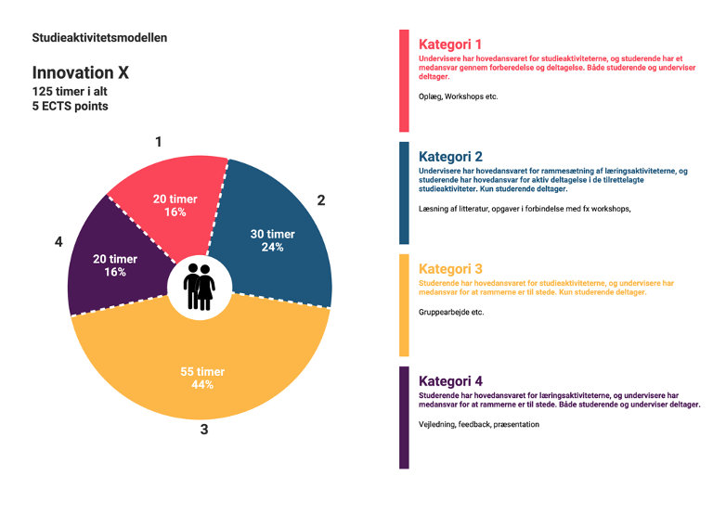
Godkendt af BBS, 2023-06-16

